ДЕЧИЈИ ЦЕНТАР НИШ
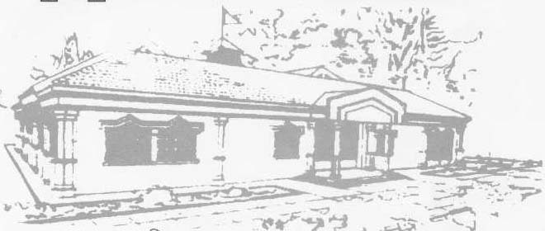

XX БОЖИЋНИ ТУРНИР 2016

Дечји центар организује 20. Божићни турнир у шаху, за кадете и омладинце до 20.година.Турнир почиње у УТОРАК 05. јануара 2016. г. у 11,00 у Дечјем центру у Чаиру, у Нишу, ул. IX бригаде 10, а додела награда биће у 17,00 истога дана.

Право наступа имају дечаци и девојчице рођени 01.01.1996. године и млађи. Пријављивање за турнир је до 22,00 часа, 04.01.2016., након тога, сви пријављени играју од 2. кола. Долазак и плаћање уписнине је до 10,45 на дан турнира, или до 04.01.2016. у просторијама Дечјег центра.

Игра се по швајцарском систему, 7 кола, темпо игре је 15 минута за размишљање по играчу, уз компјутерско паровање. Организатор обезбеђује фигуре, а учесници доносе исправан шаховски часовник.

Играће се 2 турнира: М и Ж 0-4 разред, М и Ж 5-12 разред ( награде ће бити и за М-Ж 5-8 и М и Ж 9-12 разред, али играју исту групу).

Троје првопласираних, у свакој од 6. категорија, као и у заједничкој групи предшколаца, освајају медаље ( укупно 21) , а победници група и пехаре ( укупно 6 ).

Уписнина за турнир износи 200 динара и плаћа се у готовом приликом пријављивања. Турнирским правилником ће бити регулисани сви остали детаљи.

Сва евентуална обавештења на телефон/факс Дечјег центра 018/4-100-110 или 514-748, или на телефон проф. Драгана Живића, 065/8373 409 као и на имејл zivicd67@gmail.com или decijicentarnis@gmail.com
С поштовањем

Директор

______________________
Сандра Петковић

